Отчет по лабораторной работе №3
Дисциплина: Архитектура компьютера

Загидуллина Элина Динаровна

Содержание

1 Цель работы 4
2 Задание 5
3 Теоретическое введение 6
4 Выполнение лабораторной работы 7
4.1 Установление необходимого ПО 7
4.2 Выполнение лабораторной работы 8
4.3 Заполнение отчета в Markdown 12
5 Выводы 14

Список иллюстраций
Рис. 4.1 Официальный сайт Quarto 7
Рис. 4.2 Скачивание приложения Quarto 7
Рис. 4.3 Проверка установки Quarto 8
Рис. 4.4. Переход в терминал 8
Рис. 4.5. Переход в каталог 8
Рис. 4.6 Использование команды git pull, для обновления репозитория 8
Рис. 4.7 Переход в каталог 8
Рис. 4.8 9
Рис. 4.9 Компиляция шаблона при помощи команды make 9
Рис. 4.10 Проверка появления файлов 10
Рис. 4.11 Открытие файла arch-pc--lab03—report.pdf 11
Рис. 4.11 Открытие файла arch-pc--lab03—report.docx 11
Рис. 4.12 Удаление файлов 11
Рис. 4.13 Убеждаемся, что файлы удалены 12
Рис. 4.14 Скачивание gedit 12
Рис. 4.15 Окно gedit 12
Рис. 4.16 Отрывок отчета, написанный в Markdown 13
Рис. 4.17 Отчет на GitHub 13

1 Цель работы
Целью данной лабораторной работы является освоение процедуры оформления отчетов с помощью легковесного языка разметки Markdown.

2 Задание
    - Установка необходимого ПО
    - Заполнение отчета по выполнению лабораторной работы №2 с помощью языка разметки Markdown
3. Задание для самостоятельной работы

3 Теоретическое введение
Markdown -легковесный язык разметки, созданный с целью обозначения форматирования в простом тексте, с максимальным сохранением его читаемости человеком, и пригодный для машинного преобразования в языки для продвинутых публикаций. Внутритекстовые формулы делаются аналогично формулам LaTeX.ВMarkdownвставитьизображениевдокументможноспомощьюнепосредственного указания адреса изображения. Синтаксис Markdown для встроенной ссылки состоит из части [link text], представляющей текст гиперссылки, и части (file-name.md) – URL-адреса или имени файла, на который дается ссылка. Markdown поддерживает как встраивание фрагментов кода в предложение,так и их размещение между предложениями в виде отдельных огражденных блоков. Огражденные блоки кода — это простой способ выделить синтаксис для фрагментов кода.

4 Выполнение лабораторной работы

4.1 Установление необходимого ПО
Переходим на сайт https://quarto.org/docs/download/ и скачиваем программу Quarto (рис. 4.1):
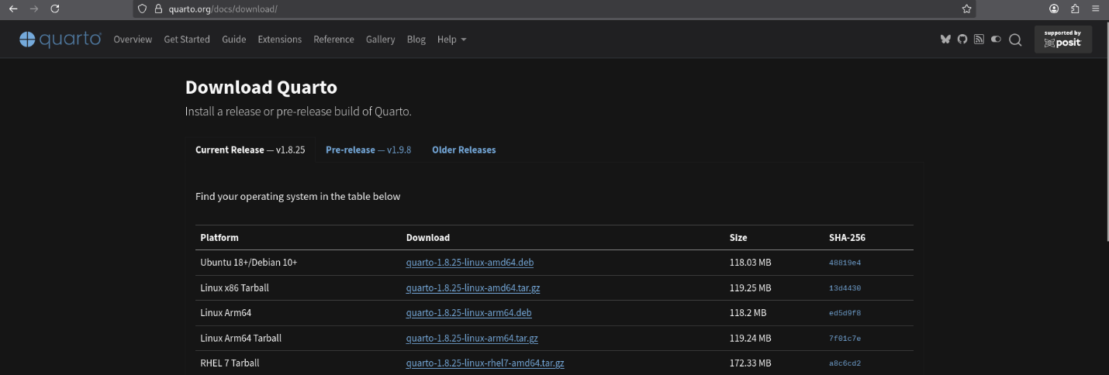

Рис. 4.1 Официальный сайт Quarto

Скачиваем приложение для Debian 10+ (рис.4.2):
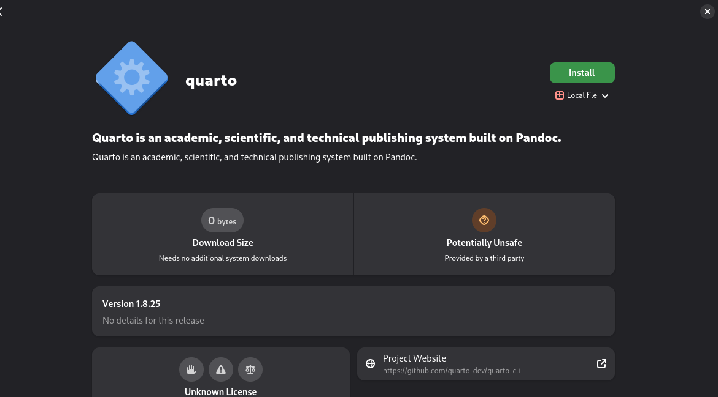

Рис. 4.2 Скачивание приложения Quarto

Проверяем, скачалось ли приложение через терминал (рис. 4.3):

Рис. 4.3 Проверка установки Quarto

4.2 Выполнение лабораторной работы
Перехожу в терминал (рис. 4.4):
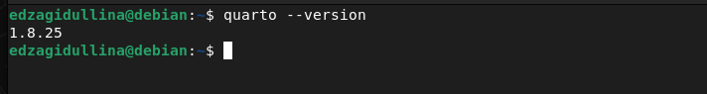

Рис. 4.4. Переход в терминал

Перехожу в каталог курса, сформированного при выполнении лабораторной работы №2 (рис. 4.5):

Рис. 4.5. Переход в каталог

Обновляю локальный репозиторий, скачав изменения из удаленного репозитория (рис. 4.6):
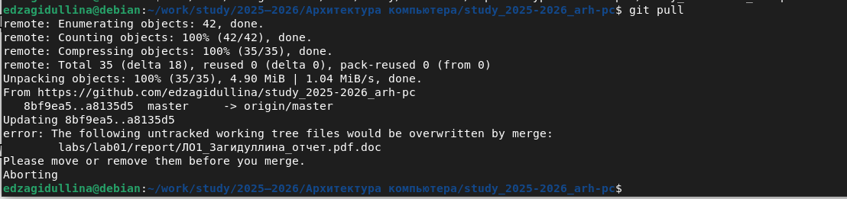

Рис. 4.6 Использование команды git pull, для обновления репозитория

Перехожу в каталог с шаблоном отчета по лабораторной работе №3 (рис. 4.7):

Рис. 4.7 Переход в каталог

Провожу компиляцию шаблона с использованием Makefile (рис. 4.8) (рис. 4.9):
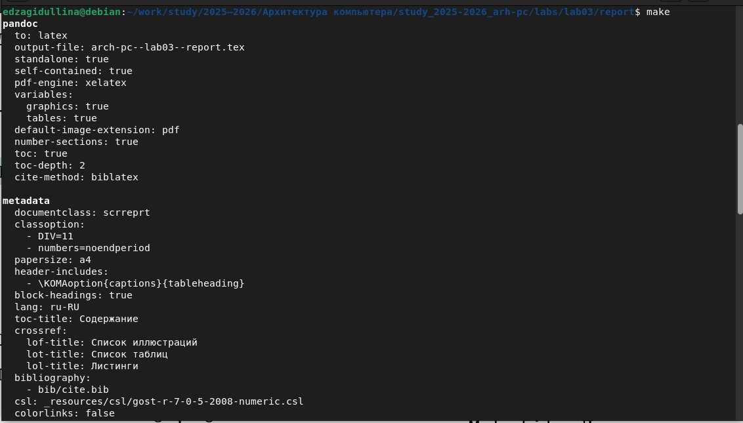

Рис. 4.8
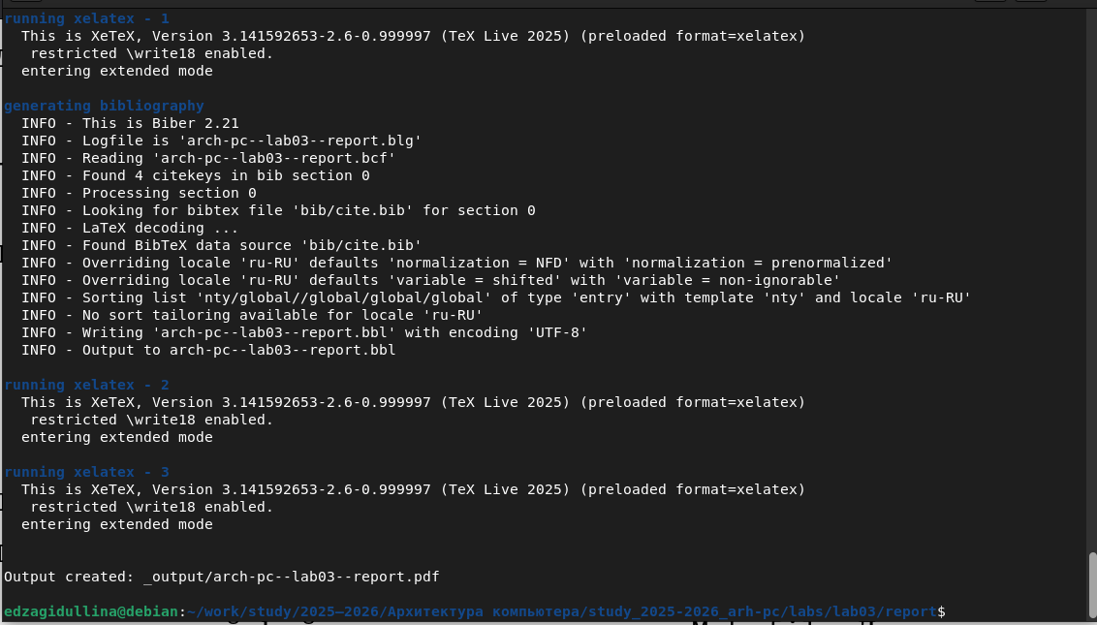

Рис. 4.9 Компиляция шаблона при помощи команды make

Убеждаемся, что файлы появились (рис. 4.10):
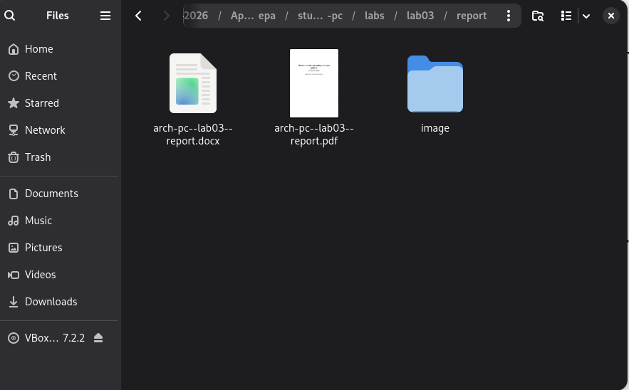

Рис. 4.10 Проверка появления файлов

Проверяем корректность файлов, зайдя в них (рис. 4.11) (рис. 4.12):
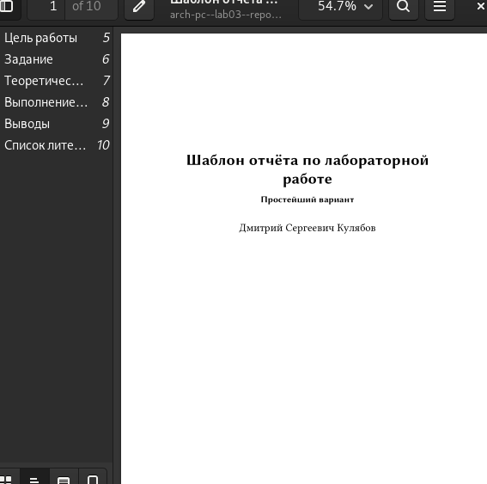

Рис. 4.11 Открытие файла arch-pc--lab03—report.pdf
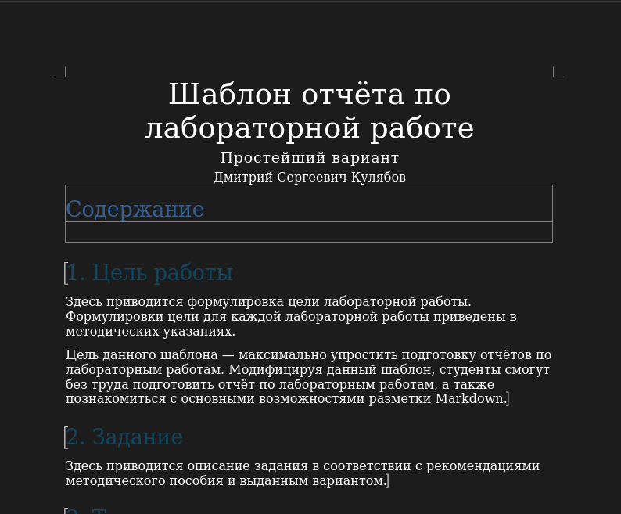

Рис. 4.11 Открытие файла arch-pc--lab03—report.docx

Удаляю полученные файлы с использованием Makefile (рис. 4.12):

Рис. 4.12 Удаление файлов

Проверяю, что после этой команды файлы arch-pc--lab03—report.pdf и arch-pc--lab03—report.docx были удалены (рис. 4.13):
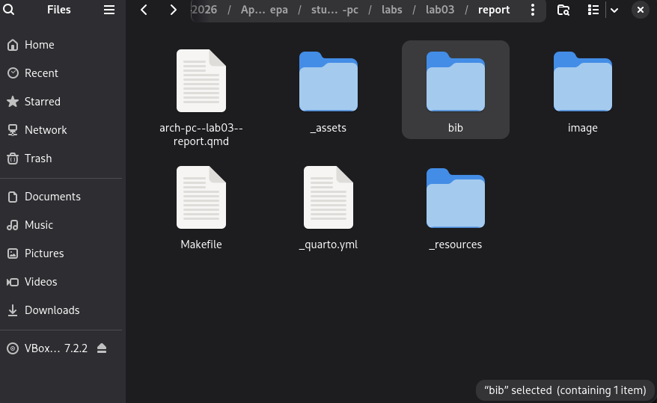

Рис. 4.13 Убеждаемся, что файлы удалены

Скачиваем текстовый редактор gedit, чтобы открыть файл report.md (рис. 4.14):
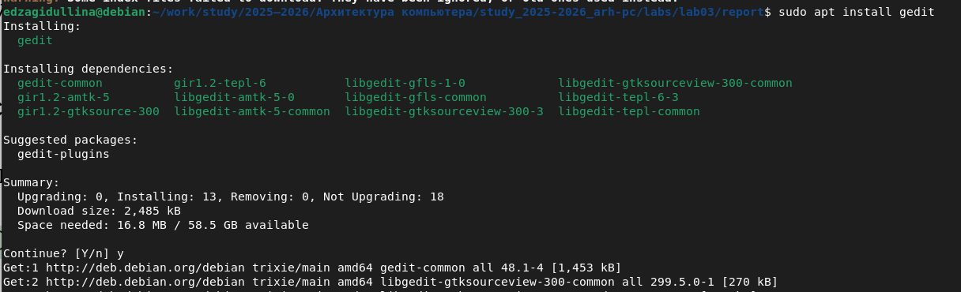

Рис. 4.14 Скачивание gedit

Открываю файл report.md с gedit (рис. 4.15):
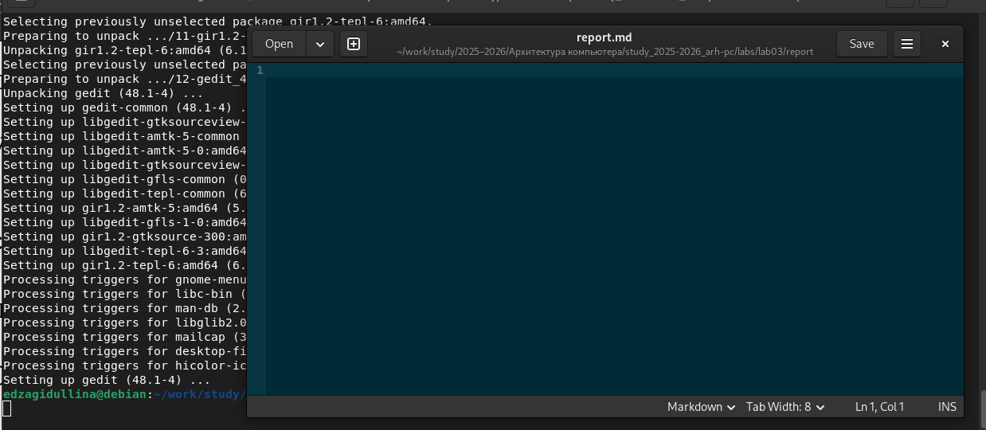

Рис. 4.15 Окно gedit

4.3 Заполнение отчета в Markdown
В каталоге lab02 пишу отчет по лабораторной работе №2 в формате Markdown (рис. 4.16):

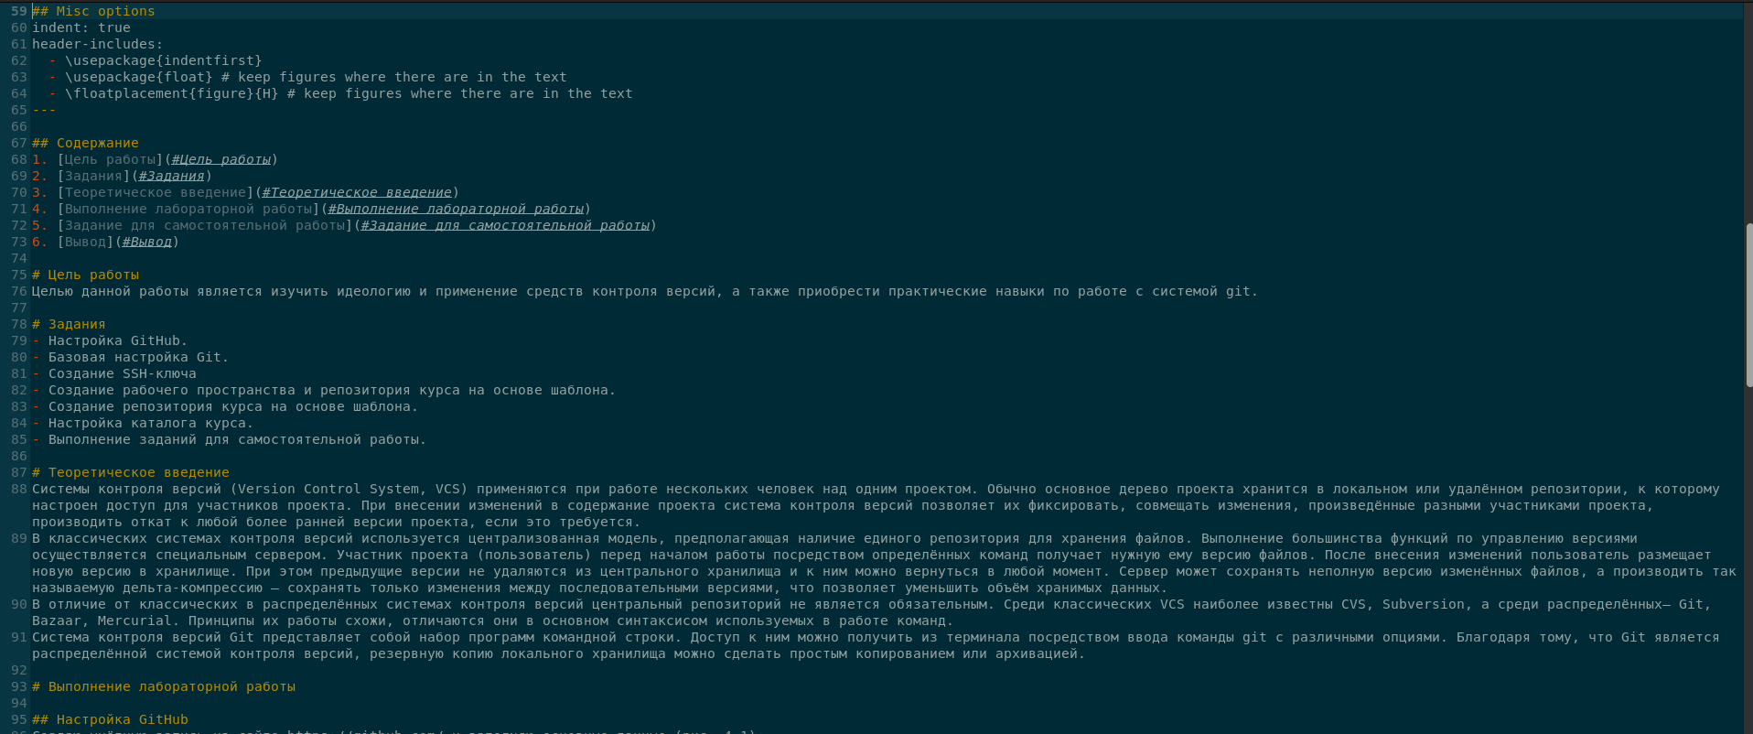

Рис. 4.16 Отрывок отчета, написанный в Markdown

Компилирую файл с отчетом. Загружаю отчет на GitHub (рис. 4.17):
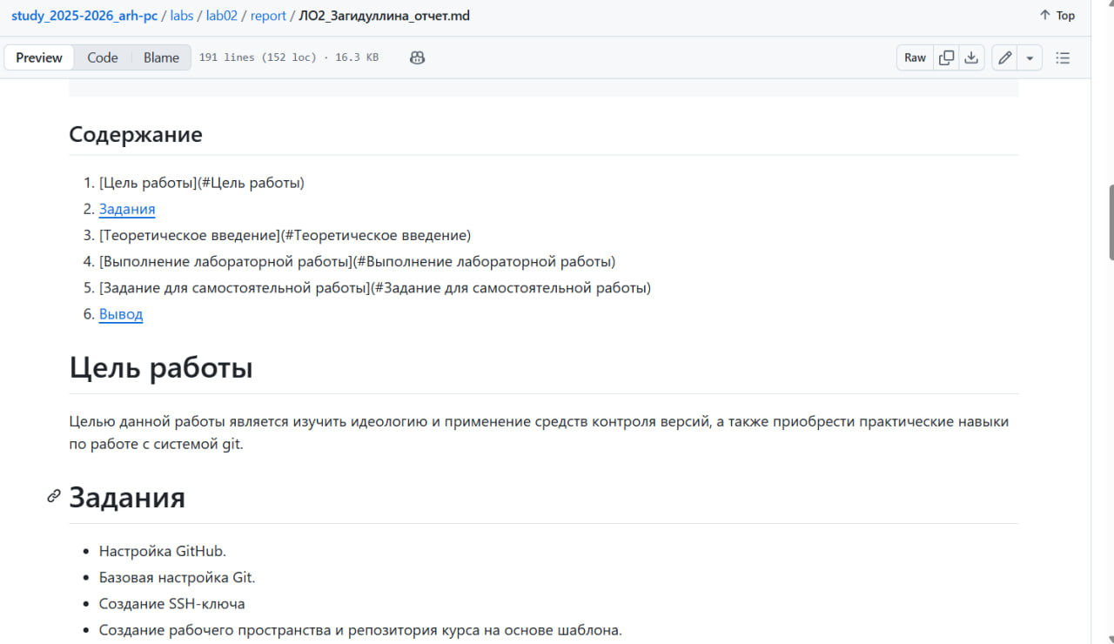

Рис. 4.17 Отчет на GitHub

5 Выводы
В результате выполнения данной лабораторной работы я освоила процедуры оформления отчетов с помощью легковесного языка разметки Markdown.

